***Otimização de Treinamento de Atletas a partir de Monitoramento Cardíaco***

***Utilização de MSP430, Sensor Infravermelho e Módulo RF para monitoramento cardíaco***

Gilvan Júnior Pereira Camargo Universidade de Brasília - UnB Brasilia-DF, Brasil

gilvan.jpc@gmail.com

Maria Carolina de Almeida da Silva Universidade de Brasília - UnB Brasilia-DF, Brasil

carolinallima@gmail.com

***Resumo*— Ponto de controle para determinação do diagrama de blocos esquemático do projeto analisador de frequências cardíacas aplicado a treinamento de atletas de alto rendimento.**

***Keywords— Diagrama de blocos, frequência cardíaca, ponto de controle.***

1. JUSTIFICATIVA

Apresentação do diagrama de blocos funcional para a construção de um frequencímetro cardíaco.

1. OBJETIVO

Verificar o funcionamento de cada bloco operacional e idealizar o projeto e suas vertentes a serem feitas no microcontrolador MSP430.

1. ÁNALISE

O sinal é obtido polo oxímetro e passa por um capacitor para retirar seu nível DC, em seguida é amplificado com um amplificador operacional para condiciona-lo melhor para se obter sucesso na aquisição pelo microcontrolador.

No microcontrolador utiliza-se o conversor ADC para verificar a frequência das amostras. Esta frequência gera um pulso que pode assumir várias larguras com a utilização dos contadores TARC0 e TARC1. Os pulsos gerados são enviados por sinal RF de 433 MHz para o segundo microcontrolador que realiza a demodulação do pulso e mostra a frequência do sinal obtido inicialmente com oxímetro.

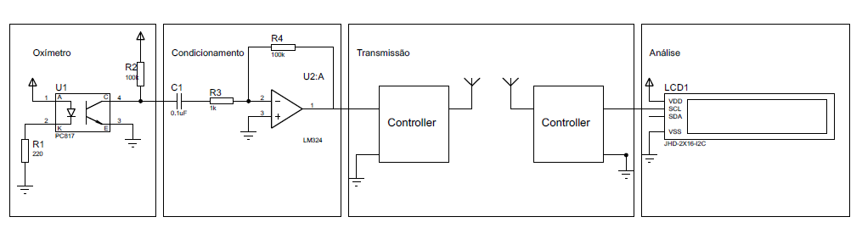

Figura 1 - Diagrama de blocos para o projeto.

1. BENEFÍCIOS

A partir da construção deste projeto, atletas poderão mapear seus treinamentos, conhecendo sua oxigenação e seus picos ao longo das atividades durante os treinamentos, de modo que, a partir destas informações poderá direcionar melhor seu treinamento para atividades que estejam defasadas em relação a outras e assim focar nestes exercícios e assim melhorar sua oxigenação, o que consequentemente trará aumento do condicionamento físico, o que leva a um consequente aumento do rendimento físico e possivelmente apresentação de melhores resultados.

REFERÊNCIAS

[1] *Barbosa, Daniel - Intensidade de sessões de treinamento, http://www.journals.usp.br/rbefe/article/view/16696.*

[2] Alves, Rodrigo Nascimento- Monitoramento e prevenção em atletas.